ASVenezia, Consiglio dei X, Deliberazioni Miste, reg. (1.3.1430-26.6.1437), pag. 134

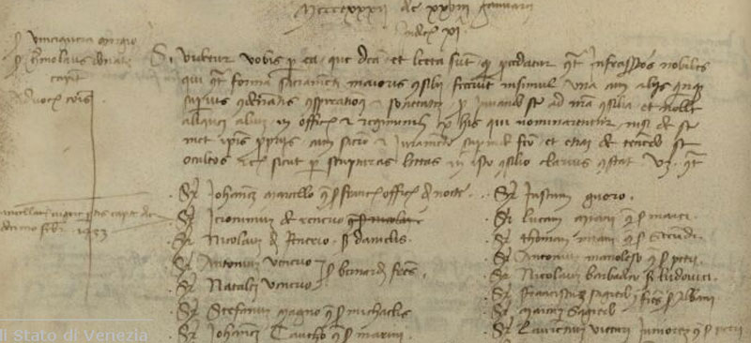

28.1.1433 (1432 m.v.)

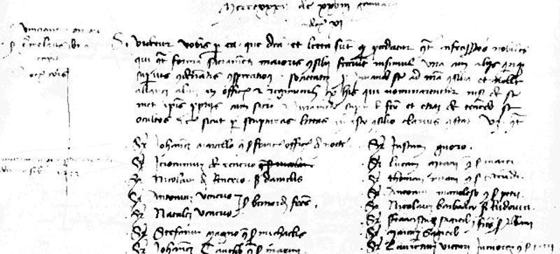

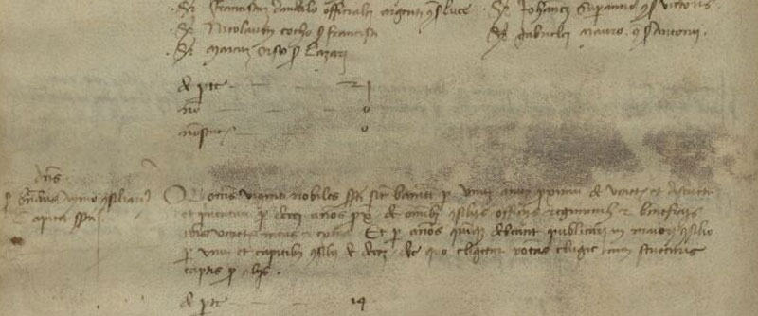
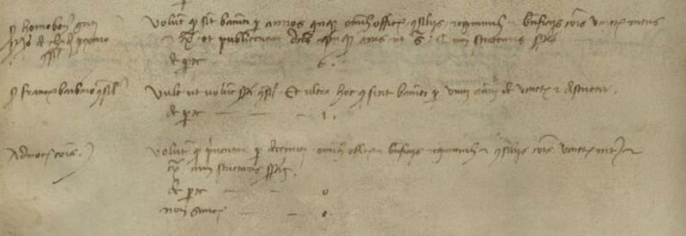

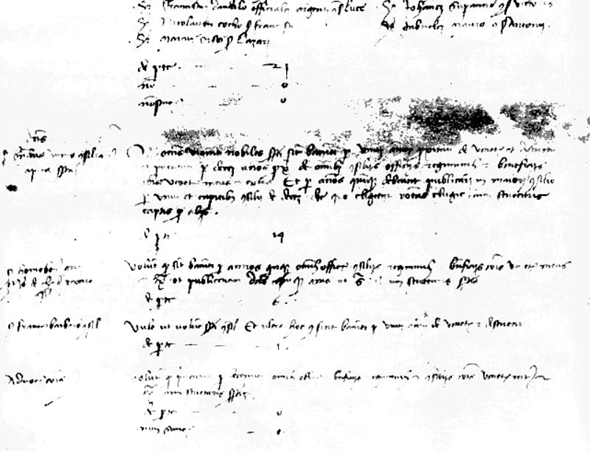

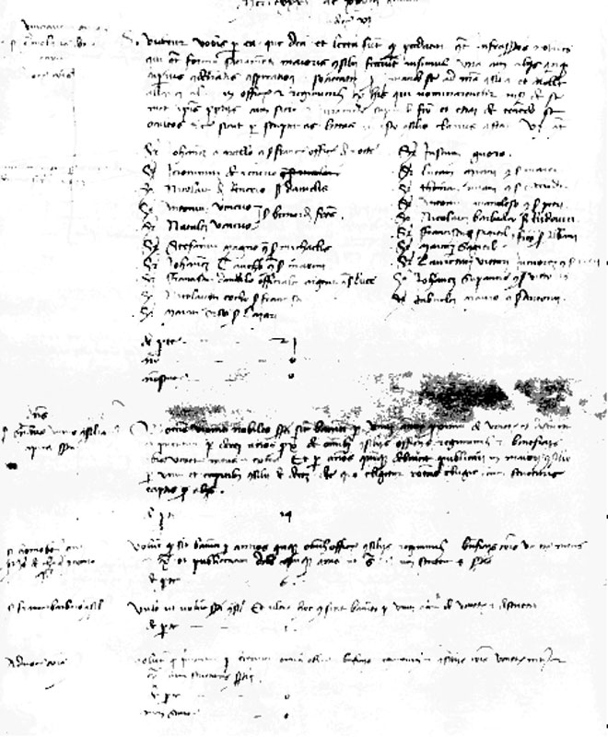

28.1.1433
MCCCCXXXII die XXVIII Jannuarii
Indictione XI
Si videtur vobis per ea quae dicta et lecta fuerunt quod procedatur contra infrascriptos nobiles qui contra formam sacramenti majoris Consilii fecerunt insimul una cum aliis quamquam superius condemnatis conspirationis et societatis (?) pro inuando (?) se ad nostra consilia et nolle aliquos, alium nostro officio et regiminibus lX his qui nominantur, neque et se met ipsis propriis (?) cum sacro et juramento super met (?) sev (?) et etiam et tenendum (?) se oniltos vel prout (?) per scripturas litteras ut ipso Consilio clarius constat. Videlicet constat:
ser Johannem Marcello q. ser Francisci Officio de nocte
ser Jeronimum de Venerio q. ser Nicolai (depennato)
ser Nicolaum de Venerio ser Danielis
ser Antonium Venerio ser Bernardi fratres
ser Natalem Venerio ser Bernardi fratres
ser Stefanum Magno q. ser Michaelis
ser Johannem Gaucho q. ser Marini
ser Franciscum Dandulo officialis argrusi (?) q. ser Lucae
ser Nicolaum Cocho ser Francisci
ser Justum Guoro
ser Lucam Miani q. ser Marci
ser Thomam Miani q. ser Secondi
ser Antonoium Manolesso q. ser Petri
ser Nicolaum Barbarico ser Ludovici
ser Franciscum Sagredo fratres q. ser Albani
ser Marcum Sagredo fratres q. ser Albani
ser Laurentium Victuri juniores q. ser Petri
ser Johannem Superantio q. ser Victoris
ser Cabrielem Mauro q. ser Antonii

Qui omnes vigenti nobiles suprascripti sunt banniti per unum annum proximum de Venetiis et districtu et priventur per tres annos proximos de omnibus consiliis regiminibus et beneficiis datis (?) Venetiis intus et extra et per annos quinque debeant publicari in majori Consilio per unum et capitibus Consilii de decem, de quo obligatur potestas Clugiae cum stucturis captis pro aliis.
De parte 14

Volunt quos sint banniti per annos quinque omnibus officiis, consiliis regiminibus et beneficiis nostris Venetiarum intus et extra et pulicentur domini suprascripti annis ut supra et cum stucturis suprascriptis.
Pe parte 6

Vult ut nolunt suprascripti consiliarii et ultra hoc quod sintt banniti per unum annum de Venetiis et districtu.
De parte 1

Volunt quod priventur per decennium omnibus officiis beneficiis regiminibus et consiliis nostris Venetiarum et cum omnibus stucturis suprascriptis.
De parte o
Non Sincerae 0

